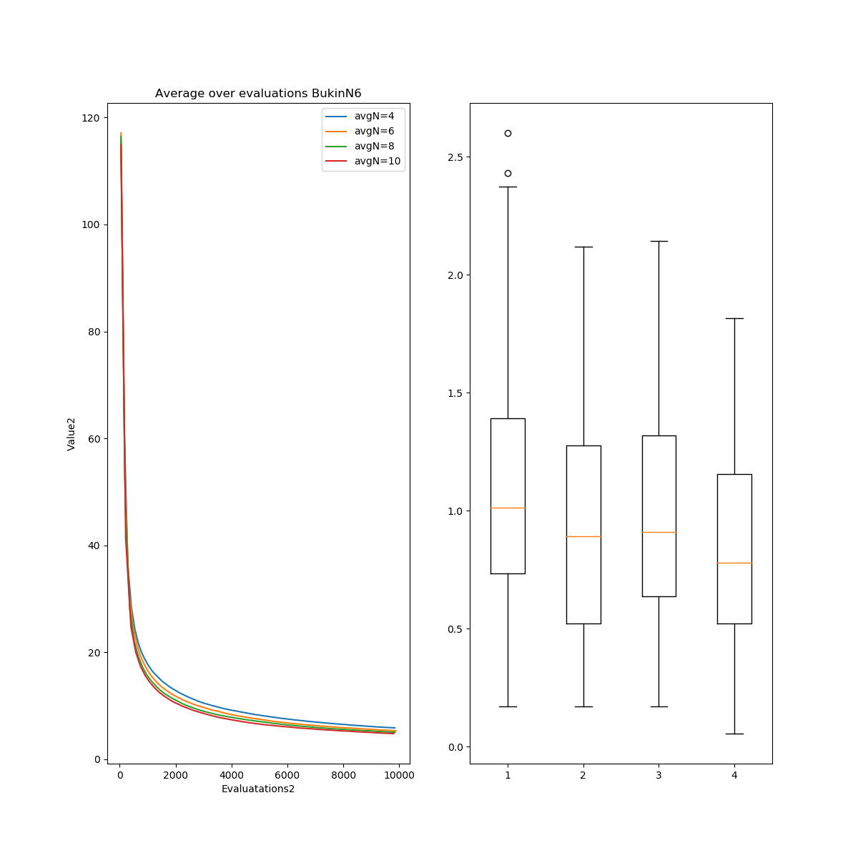

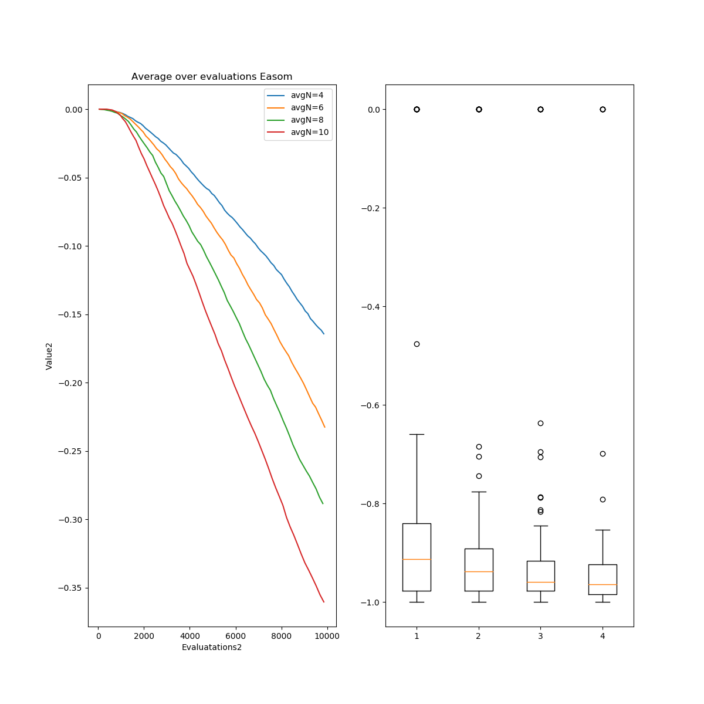

Als BukinN6 en Easom vergeleken worden laten ze beide zien dat een hoger aantal offsprings er voor zorgt dat ze na 10000 evaluaties een hogere nauwkeurigheid hebben. Zowel in het verloop (links) als in de boxplot met eindresultaten.

Als we naar de Eggholder kijken zien we dat deze geen meetbaar verschil heeft tussen eindresultaat en offspring aantal. N = 8 doet het bijna 2 keer zo slecht als de andere en N=4 lijkt het hier zelf het best te doen: maar niet significant.

De state space van de eerste twee gaat tot -1 en 0. Eggholder gaat tot bijna -1000. Het zou kunnen zijn dat de hoogte verschillen in de state space een effect hebben op de prestatie van PPA onder verschillende vormen. Alleen is alles wel genormaliseerd dus zou dit effect eigenlijk niet moeten plaats moeten vinden. Misschien even naar de afgeleide kijken of het aantal dallen of het genormaliseerd verschil tussen de locale en globale optima (locale optima zoeken met hill climbers, dus een soort vergelijking maken met hoe goed een hill climber werk en hoeveel Offsprings je dan moet nemen)

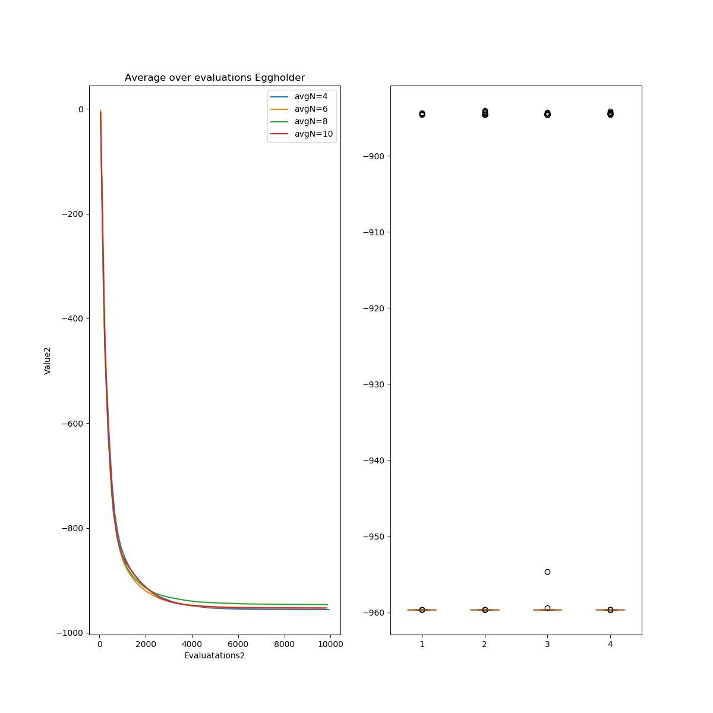

|  |  |  |
| --- | --- | --- |
| Variable | Global | Local |
| 4 | 184 | 16 |
| 6 | 183 | 17 |
| 8 | 169 | 31 |
| 10 | 181 | 19 |

Offspring size

Je speelt hier met de evaluaties per generaties en de vervangingsfactor van een populatie.

Hypothese

Een lagere max offsprings size zorgt voor een meer diverse populatie, en zal bij een beperkt aantal evaluaties beter presteren als de state space zeer diepe dallen kent.